Curricullum Vitae
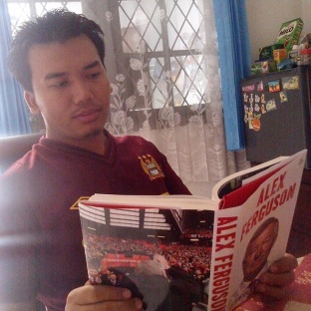
Nama : Irvan Ali Fauzi
TTL : Karawang, 21 Agustus 1984
Alamat : Jl. Gorda No.12 RT 006/010 Lubang Buaya, Jakarta Timur 13810
Telp/HP : 021-8406674 / 087878762398
Skill : Writing, content writing, article writing, creative writing, journalism
Email : irvanaf@gmail.com
Pengalaman
- Jurnalis di Inilah.com (2008-2012)
Inilah.com adalah media online sepuluh besar di Indonesia yang diterbitkan PT Indonesia News Center. Bisa dibilang di media inilah saya memulai karier profesional saya sebagai jurnalis. Saya memulainya dari jabatan reporter yang ditugasi meliput di berbagai pos peliputan seperti Polda Metrojaya, Dewan Perwakilan Rakyat (DPR), Istana Negara, hingga PSSI dan Kemenpora. Jabatan terakhir saya di media ini adalah asisten redaktur untuk desk politik, gaya hidup, dan olahraga.

- Jurnalis di Sindonews.com (2012-2013)
Sindonews.com adalah lini bisnis Koran Sindo yang diterbitkan PT. Media Nusantara Dinamis (Grup MNC). Di media ini saya menjadi asisten editor untuk rubrik nasional.

- Jurnalis di Harian Nasional (2013-2015)
Harian Nasional (Harnas) adalah sebuah koran harian berkonsep "inflight newspapper" yang diterbitkan PT Berita Nasional, anak perusahaan LIon Air di bidang media massa. Lion Air sendiri adalah sebuah maskapai penerbangan terbesar di Indonesia. Harian Nasional terbit setiap hari mengunjungi pembacanya, penumpang pesawat Grup Lion Air. Di media ini saya pernah ditugaskan sebagai rekdaktur olahraga, nusantara (daerah), dan rubrik khusus wawancara tokoh.

- Menulis lepas untuk beberapa proyek. (Sekarang)
Berikut ini beberapa contoh karya saya yang dipublikasikan di media tempat saya bekerja:
- Pesona Senja yang Tertunda (liputan tentang Pantai Sawarna, Banten)
http://issuu.com/hariannasional/docs/22maret2015/c/suz7pqc
- Berlabuh di Selatan Banten (liputan tentang kawasan wisata Tanjung Lesung)
http://issuu.com/hariannasional/docs/28febrauri2015/c/suan5iw
- Wawancara Khsus Rubrik Sosok dengan Ketua Mahkamah Konstitusi (MK) Prof Dr Arief Hidayat
http://issuu.com/hariannasional/docs/25januari2015/c/sua73fy
- Wawancara Khsus Rubrik Sosok dengan Ketua AAJI dan Direktur Utama PT Jiwasraya Hendrisman Rachim
http://issuu.com/hariannasional/docs/11januari2015/c/sua7d84
- Wawancara Khsus Rubrik Sosok dengan Kapolda Banten Brigjen Boy Rafli Amar
http://issuu.com/hariannasional/docs/1maret2015/c/sua7rdq
- Wawancara Khsus Rubrik Sosok dengan Ketua Komisi Pemilihan Umum Husni Kamil Manik
http://issuu.com/hariannasional/docs/29mar2015th02no551/c/sua7fxl

